Сейчас возникло много новых молодёжных проблем. Я хочу поговорить о проблеме наркомании среди подростков. Эта проблема волнует общество, медиков, педагогов и, конечно же нас, подрастающее поколение. Откуда же взялось это зло?
Опасное увлечение среди подростков распространилось во многих городах и населённых пунктах. Приём наркотических веществ приводит к необратимым изменениям внутренних органов. В результате развиваются неизлечимые болезни. Но самое страшное – наступает быстрое разрушение личности. Нередки смертельные случаи. Отсюда – преступления, нарушение общественного порядка.
Как бороться со злом, свалившимся на плечи молодёжи? Нужно оздоровлять первоначально само общество. Перестроить работу школ, дошкольных учреждений, спортивных организаций. Очень многое зависит от личности учителя, воспитателя. Хочется верить, что люди, которым доверено воспитание детей, будут заботиться о развитии личности и индивидуальности каждого ученика вне зависимости от его способностей и их личных симпатий.

Я считаю, что если к этой проблеме подойти серьёзно и добросовестно, то её можно решить, тем более, что условия для этого есть.
Одно из самых эффективных способов борьбы от наркотической зависимости – это спорт. Спорт закаляет человека, отвлекает его от пагубных привычек. Можно взять пример нашего района. Открываются спортивные секции, оздоровительные комплексы, проводится множество спортивных мероприятий. Приятно смотреть, когда подростки без устали гоняют по футбольному полю мяч, преодолевают спортивную полосу препятствий. Одним словом: спорт – это здоровье, закаливание организма, вырабатывание сильного и целеустремлённого характера. А когда всё это есть у человека, ему не до наркотиков.

МУНИЦИПАЛЬНОЕ ОБЩЕОБРАЗОВАТЕЛЬНОЕ УЧРЕЖДЕНИЕ
СРЕДНЯЯ ОБЩЕОБРАЗОВАТЕЛЬНАЯ ШКОЛА № 2
р. п. КОЛЫШЛЕЙ
КОЛЫШЛЕЙСКОГО РАЙОНА
ПЕНЗЕНСКОЙ ОБЛАСТИ

С О Ч И Н Е Н И Е

НА КОНКУРС

Я выбираю спорт как альтернативу
пагубным привычкам

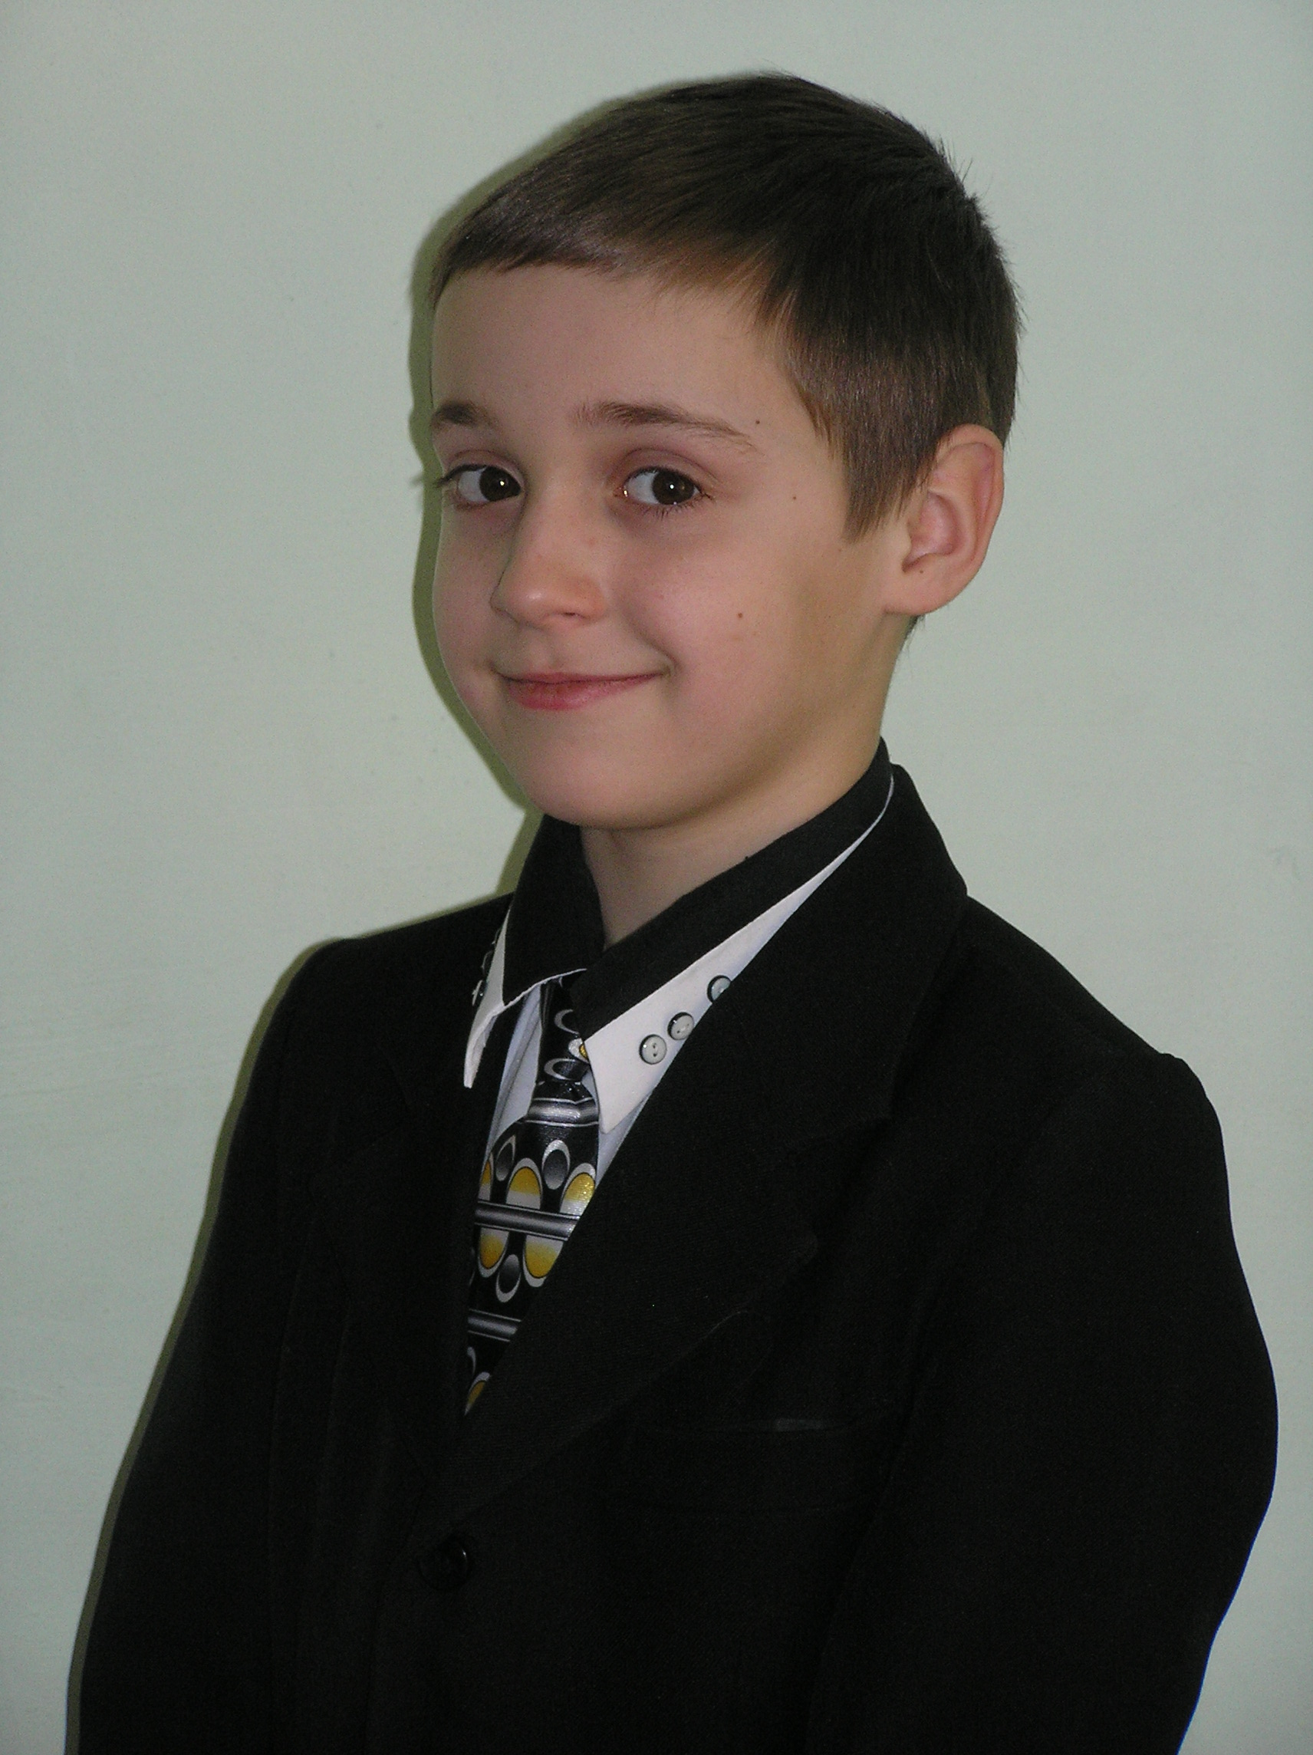

Никулин Матвей
ученик 8 класса
МОУ СОШ № 2
р. п. Колышлей
Колышлейского района
Пензенской области
13 лет

Руководитель – учитель русского языка и литературы
Прокина Наталья Валентиновна

КОЛЫШЛЕЙ
2012

